かみさまの じこくひょうの
なかに います

げつようび

この人たちは、婦人たちやイエスの母マリヤ、およびイエスの兄弟たちとともに、みな心を合わせ、祈りに専念していた。
使徒
1章14節

すべての人には一日に24時間という同じ時間が与えられています。その時間のなかで勉強をして、ご飯を食べて、運動をしたり、寝るなどの時間を定めます。このように、時間を定めることを時刻表と言います。神様は、私に向かった神様の時刻表を持っておられて、私はその時刻表の中に生きています。聖書に記録された人々のようにです。使徒1章を見れば、オリーブ山でイエス様が昇天されてからの事が書かれています。マルコの屋上の間に集まって、イエス様の弟子たちと信仰の人々が一つの心になって祈りました。神様は祈る信仰の人々を、聖霊で満たしてくださり、証人になるようにしてくださいました。ペテロを通してだれもいやすことができなかった足のなえた人がいやされました。のろいと災いの中にあったサマリヤには、福音が宣言されて、みことばによって現場が生かされました。
今日から私も神様の時刻表の中で、神様が願われる伝道者になるようにと祈りましょう。私の表から見える姿は関係ありません。心をつくして祈るとき、使徒の働きの人々が受けた答えが同じように与えられるでしょう。

きょうのみことば

核心訓練メッセージ │ 2016.11.12
父なる神様！神様の時刻表を知らせてくださり、その中にいることを感謝します。みことばが成就される答えの中にいることができますように。生きておられるイエス・キリストのお名前によってお祈りします。アーメン
きょうのいのり
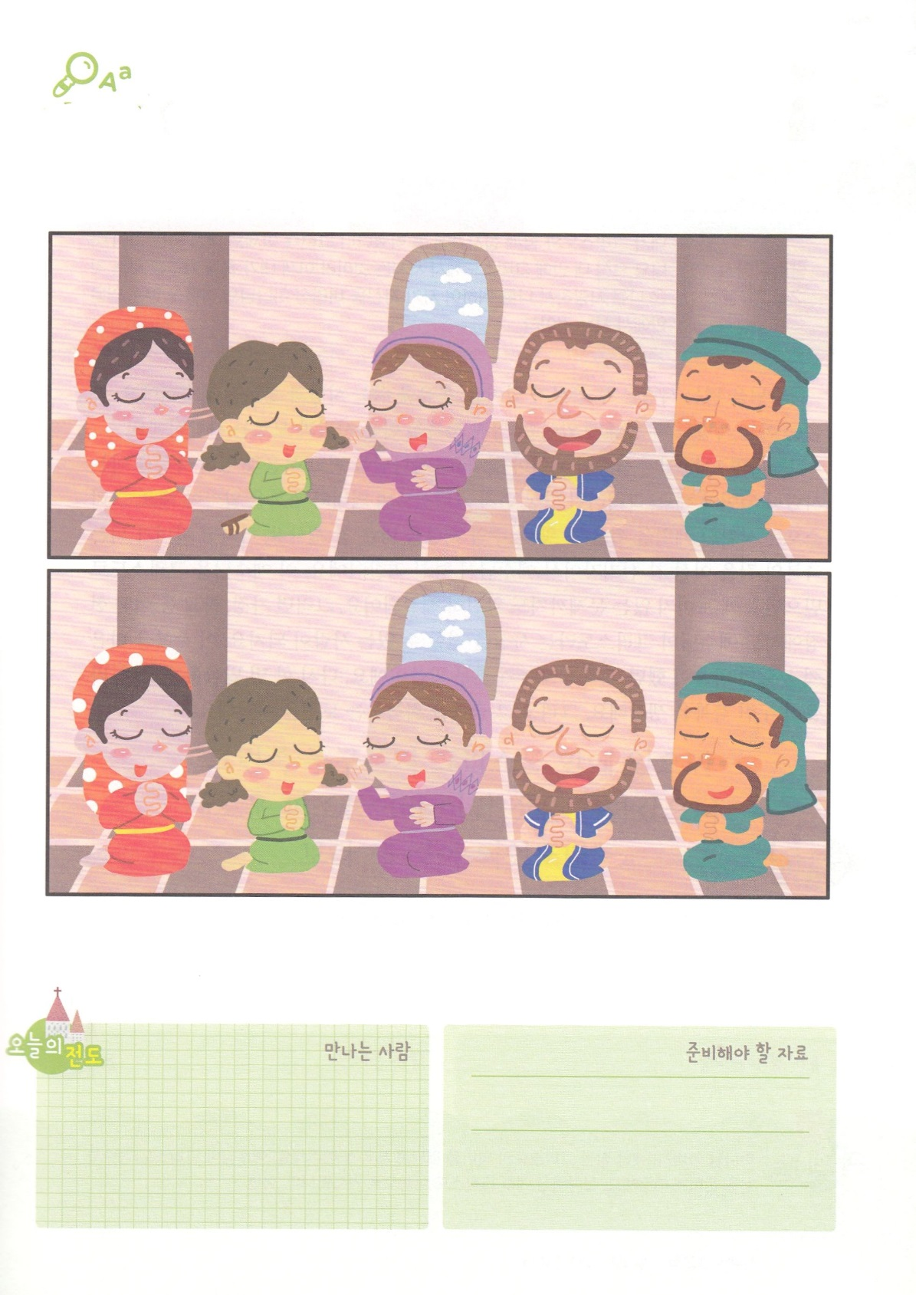
マルコの屋上の間に集まって祈っている人々の絵です。
２つの絵を見て、ちがっているところを見つけましょう。
全部で５つあります。

えの ちがいを
さがそう

きょうのでんどう 会う人 準備する資料

どんな ひとに なるべきでしょうか

かようび

私はキリストとともに十字架につけられました。もはや私が生きているのではなく、キリストが私のうちに生きておられるのです。いま私が肉にあって生きているのは、私を愛し私のためにご自身をお捨てになった神の御子を信じる信仰によっているのです。
ガラテヤ
2章20節

神様を信じる人には、二種類があります。福音を知っている人と、知らない人です。福音を知っている人も二種類があります。霊的祝福を知っている人と、知らない人です。
それなら、私はどんな人になるべきでしょうか。神様を信じて、福音と霊的祝福を知る人にならなければなりません。そのためには、まずに、キリストの意味と祝福を知らなければなりません。キリストは、サタンの勢力を打ちこわしたまことの王、のろいと災いを防いだまことの祭司、神の子どもになる祝福の道を開けたまことの預言者であるイエス様がなさった役割です。このイエス様をキリストとして信じれば、目に見えない問題までも完全に解決されます。それなら、学校でも、どんな現場でも、イエス様がキリストだという事実を伝えられる人になります。この祝福を思いきり味わったパウロが告白したのが今日の本文のみことばです。もう一度、みことばを読みながら、パウロが味わった祝福を考えましょう。そして、その祝福を回復する挑戦を始めましょう！

きょうのみことば

インマヌエル聖日1部 │ 2016.11.13
父なる神様！私がまことのキリストの意味を悟って、味わうことができますように。イエス様がキリストだという事実を伝えさせてください。 生きておられるイエス・キリストのお名前によってお祈りします。アーメン
きょうのいのり
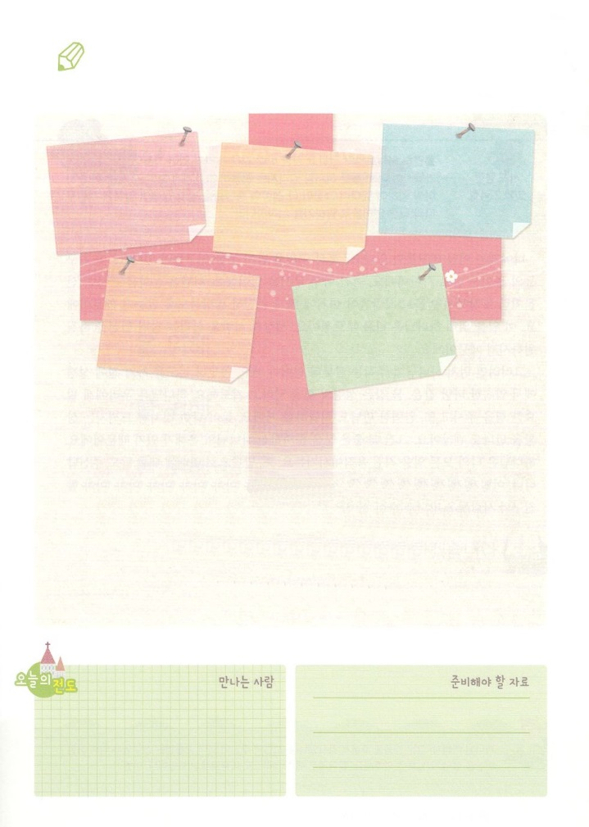
私を苦しめて、つらい思いにさせる問題を下の十字架に
釘づけましょう。
そして、神様に心から祈れば、ただ福音と伝道に集中するように
させてくださるでしょう。

だれでもキリストのうちにあるなら、
その人は新しく造られた者です。
古いものは過ぎ去って、見よ、すべてが新しくなりました。
（Ⅱコリント5:17）

いっぱい書いてみよう

きょうのでんどう 会う人 準備する資料

まことの けんしん

すいようび

すると突然、天から、激しい風が吹いて来るような響きが起こり、彼らのいた家全体に響き渡った。また、炎のような分かれた舌が現われて、ひとりひとりの上にとどまった。すると、みなが聖霊に満たされ、御霊が話させてくださるとおりに、他国のことばで話しだした。
使徒
2章2～4節

私にはどんな友だちがいますか。救われていない友だちもいますか。その友だちの主人はサタンです。それは、とてもおそろしいことなのです。サタンは、文化をすてきなプレゼントのように包んで、人々がそれにはまって、完全に滅びるようにさせるからです。このことのために、神様は私を呼ばれました。世の中と人を生かすまことの献身をするように願っておられるのです。それなら、まず先に神様がくださる力から受けければなりません。
勉強や伝道をする前に、聖書で約束された、風のような、炎のような聖霊の力を求めて祈りましょう。神様は、私たちに必要な力を与えてくださり、また、完ぺきな出会いも与えられるでしょう。門が閉められたように感じられる状況に会ってもだいじょうぶです。それは、より良い門を準備された神様の恵みがあるからです。神様は、私のすべてのことに直接動いてくださいます。また、みことばで未来に対する答えもくださいます。このように、神様がくださる奥義を持って現場に行きましょう。そうすれば、救われるべき友だちと人々に会うようにしてくださるでしょう。

きょうのみことば

インマヌエル聖日2部 │ 2016.11.13
父なる神様！まことの福音をくださってありがとうございます。サタンが主人になって、苦しんでいる友だちのために、まことの献身をすることができるように助けてください。 生きておられるイエス・キリストのお名前によってお祈りします。アーメン
きょうのいのり

神様の前で小さな献身を決断する祈り文を書きましょう。
私の小さな献身が、世界福音化のもとになるでしょう。

神様！私はこれから

家庭のために

教会のために

現場のために

の献身をします
いっぱい書いてみよう

きょうのでんどう 会う人 準備する資料

ちがうように みる め

もくようび

ヨセフがエジプトへ連れて行かれたとき、パロの廷臣で侍従長のポティファルというひとりのエジプト人が、ヨセフをそこに連れて下って来たイシュマエル人の手からヨセフを買い取った。主がヨセフとともにおられたので、彼は幸運な人となり、そのエジプト人の主人の家にいた。
創世記
39章1～2節

神様が愛されたレムナントのヨセフは、幼い時期にお母さんがいなくなりました。弟ベミヤミンを産んだときに、お母さんが死んでしまったからです。そのようなヨセフは、お母さんがちがう兄たちから憎まれて、死ぬようなに会い、結局、奴隷として売られました。そのとき、ヨセフの心はどうだったのでしょうか。大きい悲しみと兄たちにじた裏切られたいで傷を受けたのでしょうか。違います。むしろ、どこに行っても神様とともにいることを味わいました。人々も、その事実を認めました。また、どんなことをしても、自分の力と努力でするのではなく、神様に祈りながら導かれました。幼いときから神様がくださった夢に対する確信があったからです。それゆえ、奴隷として行った時や、ぬれぎぬをせられて監獄に行った時も、ヨセフを通して神様の計画が成されました。
私もヨセフのように、神の子どもです。ですから、みことばによって、私に向かって準備された神様の計画を見なければなりません。そうすれば、問題と苦しみを見る目が変わるでしょう。ある日、ヨセフのように、世の中を違うように見る目で、神様に栄光をささげる座にいるでしょう。

きょうのみことば

地域伝道集中訓練（クァンジュ）1講 │ 2016.11.15
父なる神様！私を神の子どもとしてくださって、私を通して成し遂げられる神様の計画を備えておられることをありがとうございます。ヨセフのように、この世を異なるように見る目をくださり、神様の答えを受けるレムナントにならせてください。 生きておられるイエス・キリストのお名前によってお祈りします。アーメン
きょうのいのり
さんびしよう

きょうのでんどう 会う人 準備する資料


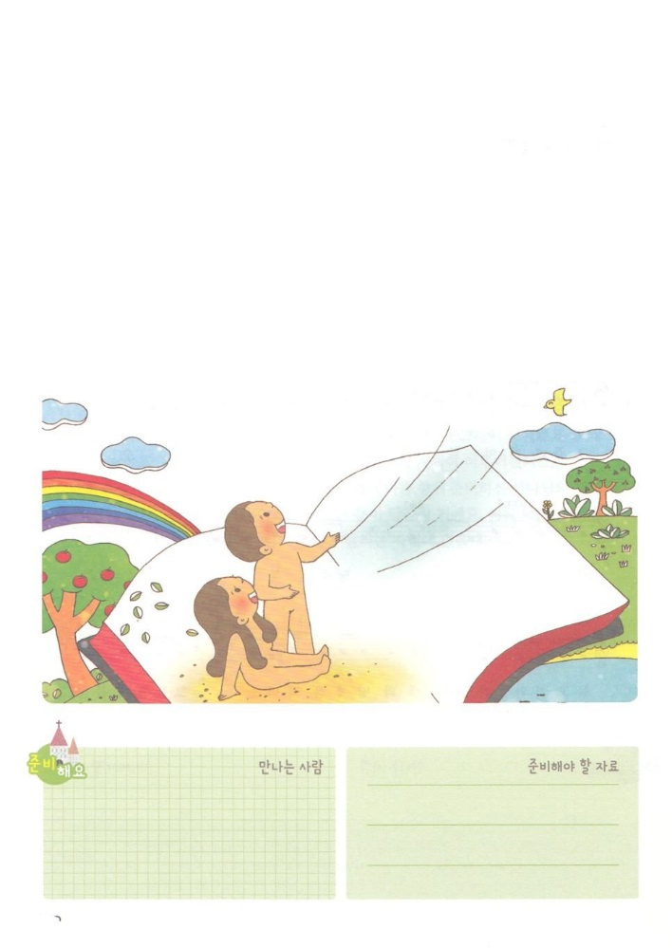

きょうのでんどう 会う人 準備する資料

みことば どおりに
なしとげられる かみさま

きんようび

使徒
1章14節
この人たちは、婦人たちやイエスの母マリヤ、およびイエスの兄弟たちとともに、みな心を合わせ、祈りに専念していた。

聖書は神様のみことばが記録された書物です。それゆえ、起きたことと、これから起きることまで記録されています。ここにはイエス様の復活も約束されています。聖書のとおり死んで、聖書のとおりよみがえられたイエス様は、弟子たちに神の国のことを語られて、昇天されました。今日、私たちにくださったみことばには、聖霊が来られる約束（使徒1:8）を握って約束が成就する日を待ち望みながらひたすら祈った初代教会の人々の姿が含まれています。彼らは、神様がくださったみことばを握れば、神様がそのみことばを成し遂げられるということの証人でした。
私は神様がみことばのとおり成し遂げられるという事実を信じていますか。聖書のみことばのとおり、人々は日が進むにつれ神様を離れてやって来る霊的問題で心と精神の病気になっています。また、生活でも多くの問題を体験しています。こういう世の中に向かって神様は私を準備しておられます。今日から神様のみことばにさらに耳を傾けましょう。みことばで私を通してなさることを確認して祈れば、の中を生かす証人として立てられるでしょう。

きょうのみことば

きょうのいのり
父なる神様！神様が私にくださったみことばをかたく握って、この世を生かす証人になるように導いてください。 生きておられるイエス・キリストのお名前によってお祈りします。アーメン
地域伝道集中訓練（クァンジュ）２講 │ 2016.11.15
りゆうは ひとつ、 ただ キリスト
どようび

さて、カイザリヤにコルネリオという人がいて、イタリヤ隊という部隊の百人隊長であった。彼は敬虔な人で、全家族とともに神を恐れかしこみ、ユダヤの人々に多くの施しをなし、いつも神に祈りをしていたが、
使徒
10章１～２節

福音は、いのちを生かすために神様が直接準備された道具です。難しい境遇にある人を助ける救済や良い行いは、福音を伝える伝道と宣教のための良い道具です。ですから、イエス様もこの地に来られて奇跡を起こして、貧しくて病気になった人も助けていやされました。百人隊長のコルネリオが救済をした理由も同じです。ところで、もし福音を伝えることより人を助けることに集中したらどうなるでしょうか。福音ではない他のものだけ伝えるようになるでしょう。
私たちは、そのような失敗をしないために、救済と良い行いをしなければならない理由を分からなければなりません。それは、世の中があたえるのろいと災いを終わらせた御名である、ただイエス・キリストを伝えなければならないからです。イエス・キリストは、神様を離れてくるしかなかったのろいと災いを解決して、私たちを最後まで困らせるサタンを縛られ、神様に会う唯一の道を開いてくださった方です。キリストをくださった神様を考えながら、キリストを伝えるためにどんなことをすべきかを考えましょう。

きょうのみことば

父なる神様！福音を味わう人になるように導いてください。そして、私がするすべての救済と良い行いが伝道と宣教のための道具になりますように。 生きておられるイエス・キリストのお名前によってお祈りします。アーメン
レムナント伝道学９０講 │ 2007.6.30
きょうのいのり
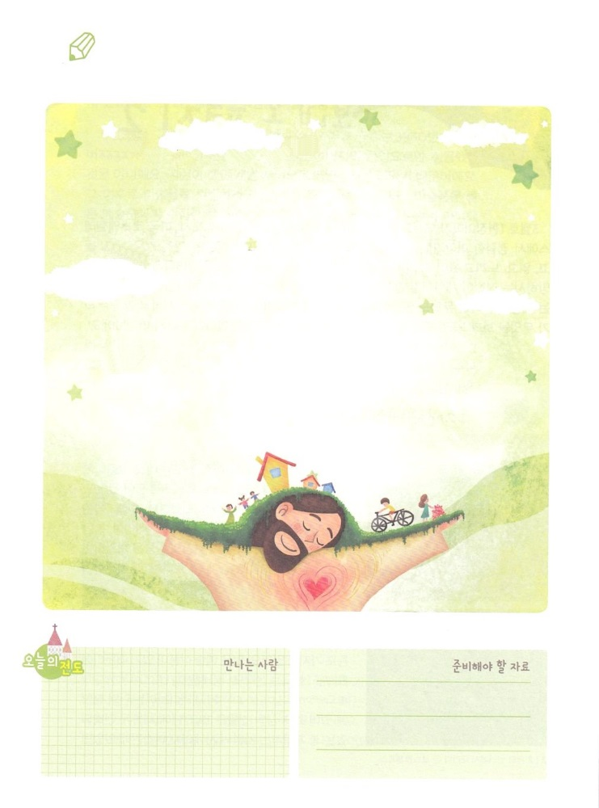
いっぱい書いてみよう

キリストは３つの職を持っておられます。どんなことでしょうか。
聖書でみつけて書いてみましょう。

まことの預言者（ルカ4:17～18）

まことの王 （マタイ28:18）

まことの祭司（ヘブル10:14）

きょうのでんどう 会う人 準備する資料

